**Mindlab – Internet Guardians**

**Περιγραφή**

Η ομάδα μας η οποία αποτελείται από μαθητές Γ-Δ Δημοτικού των Online εργαστηρίων του MindLab Education ασχολήθηκε με την **δημιουργία ενός ρομποτικού βοηθού ασφάλειας στο διαδίκτυο**. Τα τελευταία χρόνια το διαδίκτυο έχει μετατραπεί σε ένα ψηφιακό περιβάλλον στο οποίο ο κάθε χρήστης μπορεί να αλληλοεπιδράσει με τους υπόλοιπους χρήστες ή ακόμα και με το ίδιο το περιβάλλον. **Θα μπορούσαμε να πούμε ότι το διαδίκτυο αποτελεί ένα ψηφιακό δημόσιο χώρο.** Οι χρήστες του διαδικτύου διατρέχουν έναν συνεχή κίνδυνο σε πολλαπλά επίπεδα. Κάθε χρήστης μπορεί να κινδυνέψει και για αυτό το λόγο θα πρέπει να γνωρίζει για να είναι ασφαλής.

**Κεντρική ιδέα**

Η κεντρική ιδέα της ομάδας μας είναι να δημιουργήσει ένα ψηφιακό περιβάλλον με έναν ήρωα ο οποίος θα μπορεί μέσω παιχνιδιού να συμβουλέψει και να εκπαιδεύσει τον χρήστη σχετικά με το πως θα προστατευτεί στο διαδίκτυο.

**Στόχοι**

* Δημιουργία περιβάλλοντος μέσω του Scratch.
* Γνωριμία σχετικά με την ασφάλεια στο διαδίκτυο
* Δημιουργία χαρακτήρα-ήρωα και μίας ιστορίας
* Αναζήτηση στο διαδίκτυο για συλλογή πληροφοριών.
* Ενσωμάτωση πληροφοριών και μηχανική μάθηση μοντέλου.
* Έλεγχος και αξιολόγηση του τελικού περιβάλλοντος.

**Σχεδιασμός-Υλοποίηση**

Για την δημιουργία της εφαρμογής «Ρομποτικός βοηθός ασφάλειας στο διαδίκτυο» χρησιμοποιήθηκε, από την ομάδα, η εφαρμογή Scratch 3 και το Machine Learning for Kids. Αρχικά, δημιουργήθηκε ο χαρακτήρας, το περιβάλλον και η εισαγωγική ιστορία στο Scratch. Στην συνέχεια, πραγματοποιήθηκε αναζήτηση των συνηθέστερων κίνδυνων και του τρόπου προφύλαξης από αυτούς. Τα δεδομένα οργανώθηκαν σε κατηγορίες για τον κάθε κίνδυνο. Με βάση τα δεδομένα εκπαιδεύτηκε ένα μοντέλο μηχανικής μάθησης μέσω του Machine Learning for Kids. Το μοντέλο ενσωματωθηκε στο Scratch. Στο τελικό αποτέλεσμα, ο χαρακτήρας-ήρωας μπορεί να αναγνωρίσει με βάση το κείμενο που δίνει ο χρήστης σε ποια κατηγορία κινδύνου έχει εκτεθεί και του δίνει πίσω μία σειρά από οδηγίες προστασίας και αντιμετώπισης.

**Λογισμικά που χρησιμοποιήθηκαν:**

1. Machine Learning for Kids: Πρόκειται για ένα εκπαιδευτικό εργαλείο που επιτρέπει στους μαθητές να γνωρίσουν τις βασικές έννοιες της τεχνητής νοημοσύνης και της μηχανικής μάθησης. Μέσα από ένα απλό και φιλικό περιβάλλον, μπορέσαμε να εκπαιδεύσουμε το μοντέλο μας ώστε να αναγνωρίζει συναισθήματα βάσει των γραπτών εκφράσεων του χρήστη. Το εργαλείο παρέχει τη δυνατότητα δημιουργίας κατηγοριών, εισαγωγής παραδειγμάτων και δοκιμής της ακρίβειας του μοντέλου με πραγματικά δεδομένα.
2. Scratch 3: Είναι ένα οπτικό περιβάλλον προγραμματισμού, σχεδιασμένο ειδικά για παιδιά και αρχάριους. Μέσα από τη χρήση χρωματιστών «μπλοκ» εντολών, μάθαμε να κατασκευάζουμε διαδραστικά προγράμματα εύκολα και ευχάριστα. Χρησιμοποιήσαμε το Scratch 3 για να φτιάξουμε την εξωτερική εμφάνιση και λειτουργία της εφαρμογής μας, συνδέοντας το με το εκπαιδευμένο μοντέλο από το Machine Learning for Kids ώστε να παρέχει έξυπνες και προσωποποιημένες απαντήσεις στους χρήστες.

**Σχεδιασμός - Υλοποίηση**

Για την ευκολότερη υλοποίηση της εφαρμογής, οργανώσαμε την υλοποίηση στα παρακάτω βήματα:

**Βήμα 1**

Αρχικά δημιουργήθηκαν τέσσερεις κατηγορίες κινδύνων στο διαδίκτυο.

* Απάτες στο διαδίκτυο που ζητάνε προσωπικές πληροφορίες
* Κλοπή προσωπικών κωδικών
* Κακόβουλο Λογισμικό
* Ακατάλληλο περιεχόμενο

**Βήμα 2**

Για την κάθε κατηγορία δημιουργήθηκαν προτάσεις που πιθανόν απαντήσει το παιδί κατά το ερώτημα «έχεις νοιώσει ανασφαλής στο διαδίκτυο;»

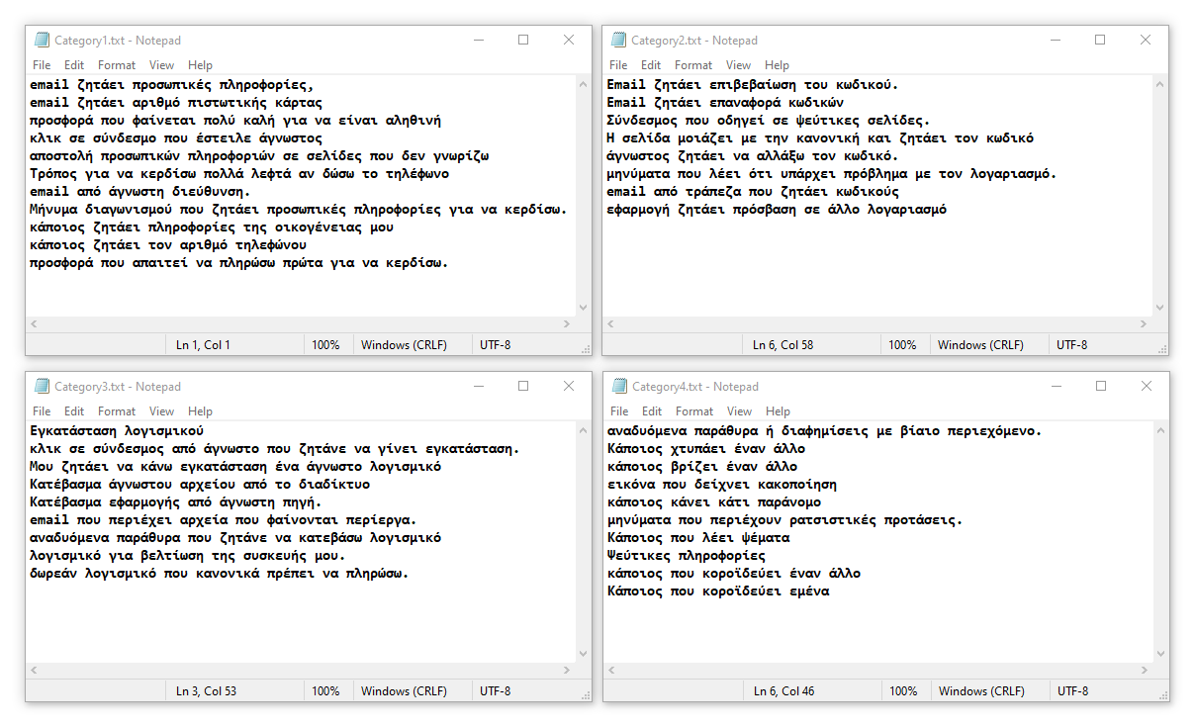

**Βήμα 3**

Στη συνέχεια οι κατηγορίες εισάγονται στο Machine Learning for Kids όπου εκπαιδεύεται ένα μοντέλο μηχανικής μάθησης. <https://machinelearningforkids.co.uk/>

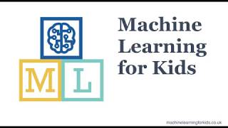

Η εισαγωγή των δεδομένων στο Machine Learning for Kids.

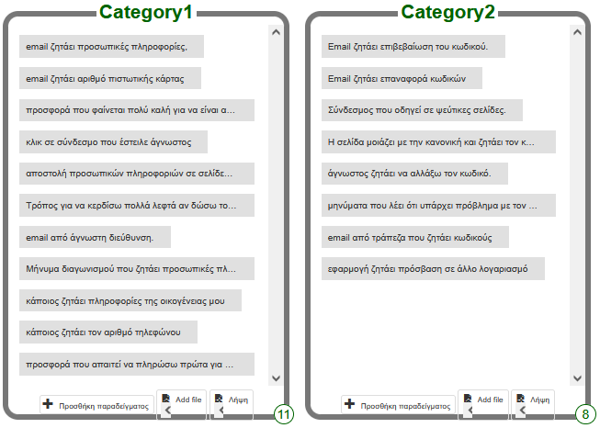

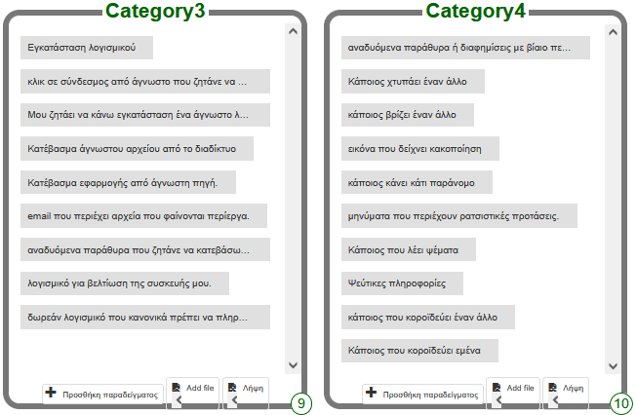

**Βήμα 4**

Έπειτα, μέσω του Scratch δημιουργήθηκε ο χαρακτήρας και το φόντο της εφαρμογής. <https://scratch.mit.edu/>

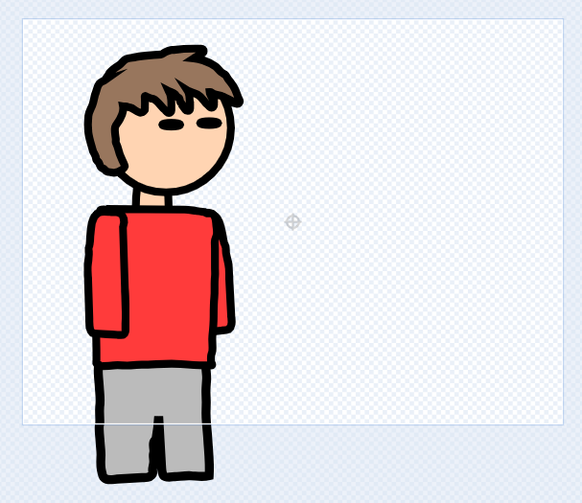

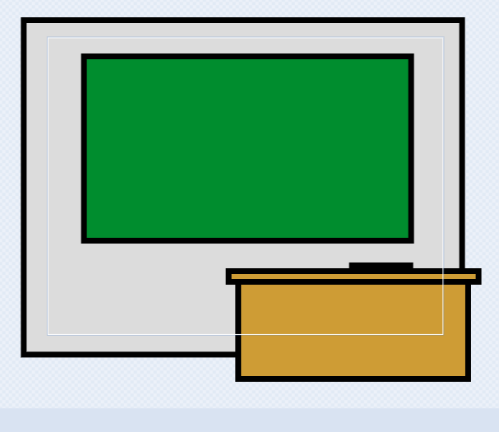

**Βήμα 5**

Με τον παρακάτω κώδικα η εφαρμογή επικοινωνεί με το παιδί με μηνύματα κειμένου.

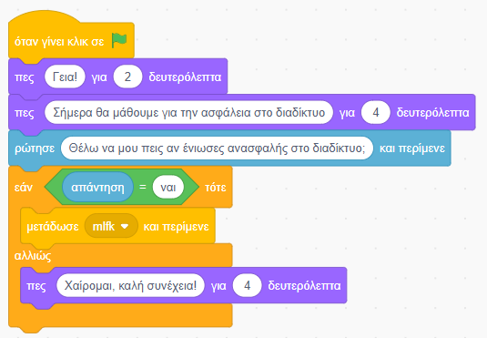

Το αποτέλεσμα του κώδικα.

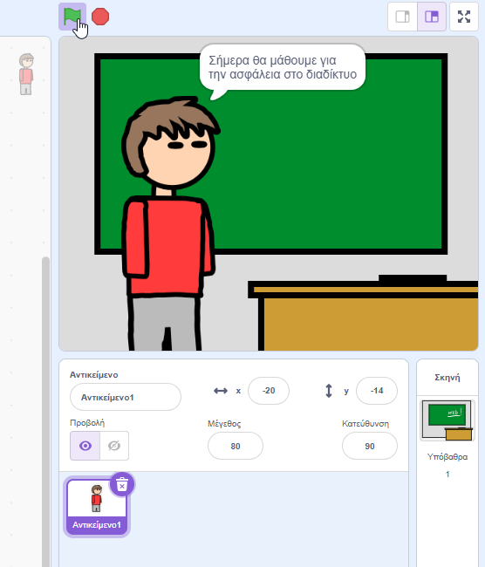

**Βήμα 6**

Με επιπρόσθετο κώδικα συνδέεται το εκπαιδευμένο μοντέλο μηχανικής μάθησης με τα δεδομένα που θα δίνει το παιδί.

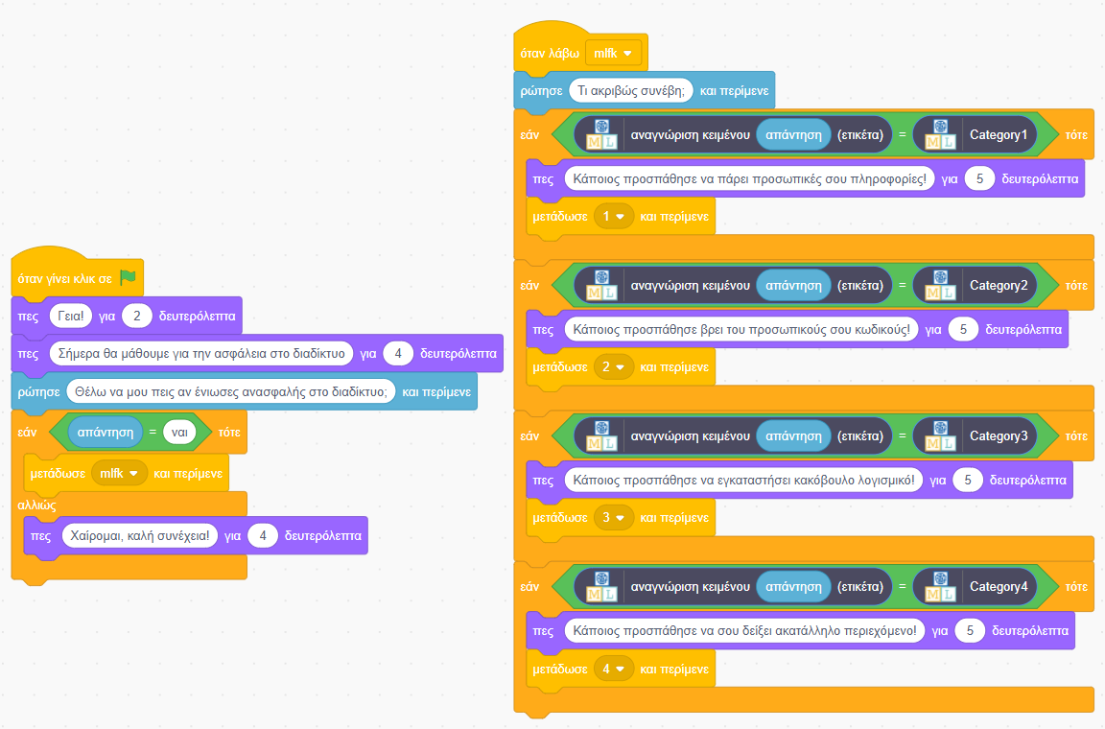

**Βήμα 7**

Τέλος, δημιουργήθηκαν 4 ενδυμασίες οι οποίες ανάλογα με την κατηγορία του κίνδυνου εμφανίζουν πάνω στον πίνακα τα βήματα που θα πρέπει να ακολουθήσει το παιδί.

|  |  |
| --- | --- |
|  |  |